# Informações do estudo

Referência: Chinchanikar 35

Grandeza: Força

Tipo: Fy

Material: AISI 4340 (35 HRC)

Ferramenta: KC9110

Número de experimentos: 20

Observações:  
Tool holder: PCBNR 2020K12  
Diameter: 90 mm  
Piezo-electric dynamometer: KISTLER Type 9257A  
Surface roughness tester: Qualitest TR100

# Unidades

Velocidade: m/min

Avanço: mm/rev

Profundidade de corte: mm

Força: N

# Dados de teste

|  |  |  |  |
| --- | --- | --- | --- |
| Força | n | f | a |
| 460.0 | 142.0 | 0.25 | 2.0 |
| 208.0 | 200.0 | 0.2 | 0.5 |
| 496.0 | 200.0 | 0.2 | 2.5 |
| 331.0 | 200.0 | 0.2 | 1.5 |

# Dados de treino

|  |  |  |  |
| --- | --- | --- | --- |
| Força | n | f | a |
| 343.0 | 300.0 | 0.2 | 1.5 |
| 447.0 | 200.0 | 0.3 | 1.5 |
| 316.0 | 200.0 | 0.2 | 1.5 |
| 382.0 | 142.0 | 0.25 | 1.0 |
| 303.0 | 200.0 | 0.2 | 1.5 |
| 261.0 | 142.0 | 0.15 | 1.0 |
| 312.0 | 265.0 | 0.25 | 1.0 |
| 402.0 | 100.0 | 0.2 | 1.5 |
| 336.0 | 200.0 | 0.2 | 1.5 |
| 331.0 | 200.0 | 0.2 | 1.5 |
| 427.0 | 265.0 | 0.25 | 2.0 |
| 344.0 | 200.0 | 0.2 | 1.5 |
| 263.0 | 200.0 | 0.1 | 1.5 |
| 197.0 | 265.0 | 0.15 | 1.0 |
| 403.0 | 142.0 | 0.15 | 2.0 |
| 365.0 | 265.0 | 0.15 | 2.0 |

# RN

Número de neurônios: 10

Taxa de aprendizado: 1.000000e-01

Número de épocas: 38

2° camada: False

Função de ativação: relu

# Erros

**Dados de teste**

* Erro relativo médio: 5.43
* Coeficiente de correlação: 0.99
* Coeficiente de determinação: 0.99
* MSE: 724.76
* RMSE: 26.92

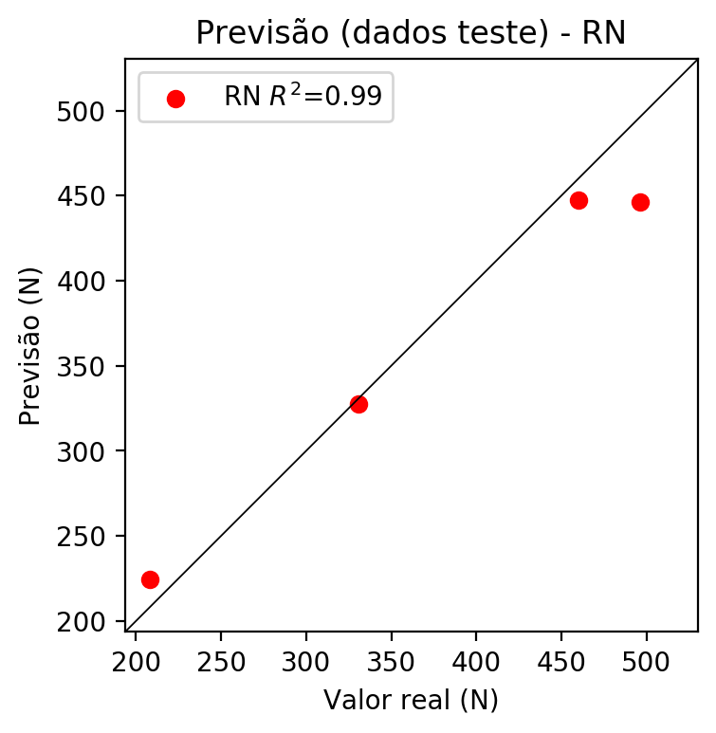

**Dados de treino**

* Erro relativo médio: 2.04
* Coeficiente de correlação: 0.99
* Coeficiente de determinação: 0.98
* MSE: 81.66
* RMSE: 9.04

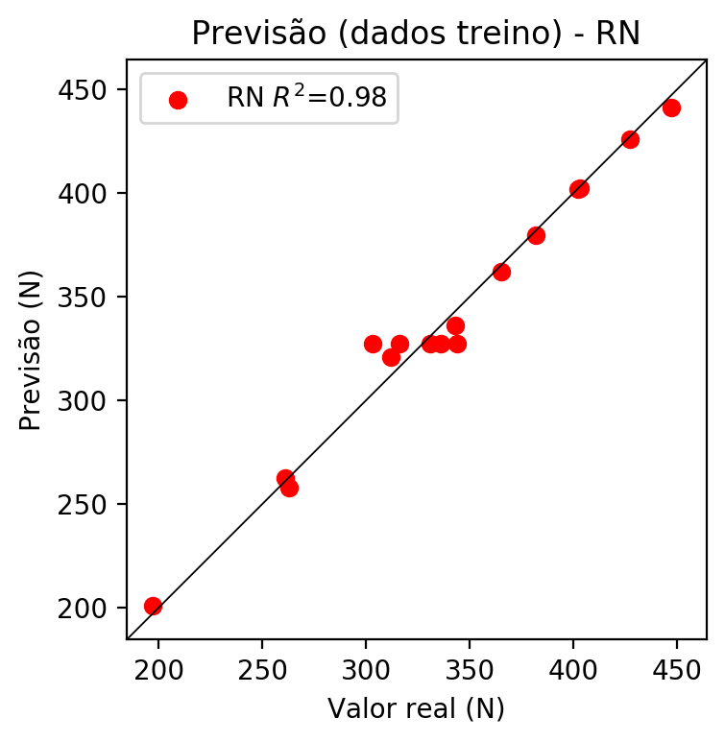

# Pesos

Pesos - camada oculta 1

[[-0.44889683 -0.7303842 0.42381394 -0.5816665 -0.42741656 0.5714864  
 0.99713206 0.07392006 0.8359703 -0.78785616]  
 [ 0.0128395 0.7783981 -0.6633979 -0.67274445 0.41167533 -1.0605713  
 0.4626537 0.37223288 -0.99460554 1.0519077 ]  
 [ 1.4516591 0.9929414 0.18744594 0.7140758 0.68269175 -1.3119518  
 0.66266984 -0.07069762 -0.4899704 -0.08333778]]

Bias - camada oculta

[-0.59429294 -0.04115479 -1.0743806 -1.2827673 -0.7794432 -0.3293377  
 -0.2662154 -1.2128395 -0.25706732 -0.31136364]

Pesos - camada saída

[[ 0.0627891 0.4839053 0.31822467 0.38816652 -0.2790536 -0.5017663  
 0.33490548 -0.18825534 -0.04310721 0.20787011]]

# Iterações

|  |  |  |  |  |  |  |
| --- | --- | --- | --- | --- | --- | --- |
| Média | Desvio | n | ln | 2° camada | Função | Épocas |
| -0.0962 | 0.0511 | 10 | 0.1 | False | relu | 38 |
| -0.3967 | 0.406 | 17 | 0.1 | True | relu | 716 |
| -0.2915 | 0.3046 | 7 | 0.01 | True | tanh | 130 |
| -0.3095 | 0.2242 | 19 | 0.001 | False | tanh | 282 |
| -0.288 | 0.2003 | 29 | 0.001 | False | relu | 469 |
| -0.4238 | 0.168 | 88 | 0.1 | False | tanh | 926 |
| -0.1805 | 0.256 | 95 | 0.0001 | True | relu | 984 |
| -0.1588 | 0.1002 | 10 | 0.01 | True | tanh | 865 |
| -0.5202 | 0.3126 | 58 | 0.001 | True | relu | 8 |
| -0.4769 | 0.3951 | 9 | 0.01 | False | tanh | 514 |
| -0.1282 | 0.1361 | 73 | 0.0001 | True | relu | 729 |
| -0.2702 | 0.2301 | 22 | 0.001 | True | relu | 543 |
| -0.1284 | 0.1055 | 25 | 0.1 | True | relu | 562 |
| -0.2019 | 0.1443 | 53 | 0.001 | False | relu | 498 |
| -0.2556 | 0.2587 | 83 | 0.01 | True | relu | 337 |
| -0.5435 | 0.5423 | 99 | 0.01 | False | tanh | 16 |
| -0.1444 | 0.0939 | 23 | 0.01 | False | relu | 472 |
| -0.1465 | 0.136 | 24 | 0.001 | True | relu | 778 |
| -0.1716 | 0.1112 | 58 | 0.01 | True | tanh | 382 |
| -0.5416 | 0.4114 | 35 | 0.1 | False | tanh | 596 |

# RL

# Coeficientes

[ 0. -0.2550254 0.53888439 0.7603908 ]

# Erros

**Dados de teste**

* Erro relativo médio: 4.49
* Coeficiente de correlação: 0.99
* Coeficiente de determinação: 0.98
* MSE: 303.28
* RMSE: 17.41

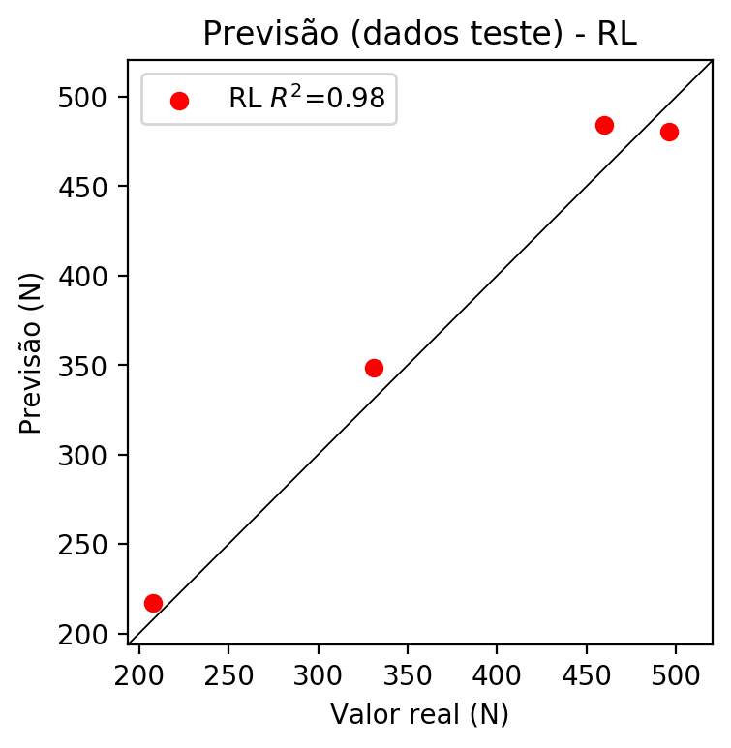

**Dados de treino**

* Erro relativo médio: 5.16
* Coeficiente de correlação: 0.94
* Coeficiente de determinação: 0.89
* MSE: 433.61
* RMSE: 20.82

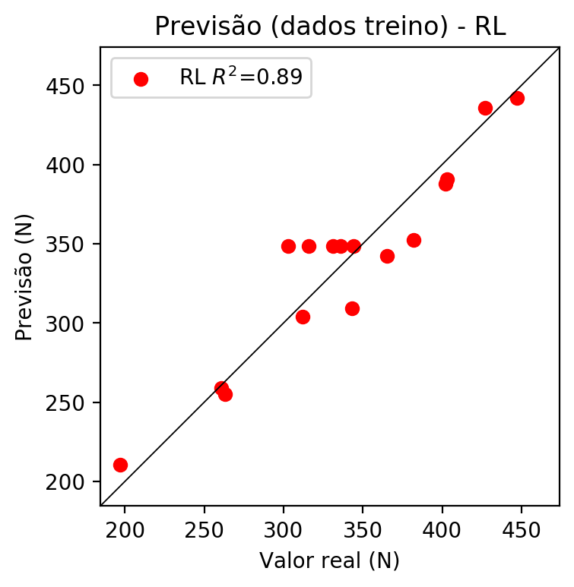

# RP2

# Coeficientes

[ 0. -0.23755133 0.51695217 0.71319167 0.1521033 0.00568445  
 0.08361254 0.07615415 -0.16318358 0.00703423]

# Erros

**Dados de teste**

* Erro relativo médio: 3.19
* Coeficiente de correlação: 0.99
* Coeficiente de determinação: 0.99
* MSE: 498.81
* RMSE: 22.33

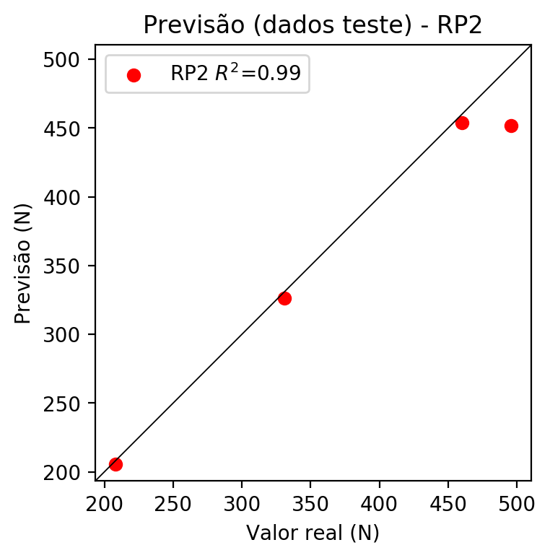

**Dados de treino**

* Erro relativo médio: 2.15
* Coeficiente de correlação: 0.99
* Coeficiente de determinação: 0.98
* MSE: 86.21
* RMSE: 9.28

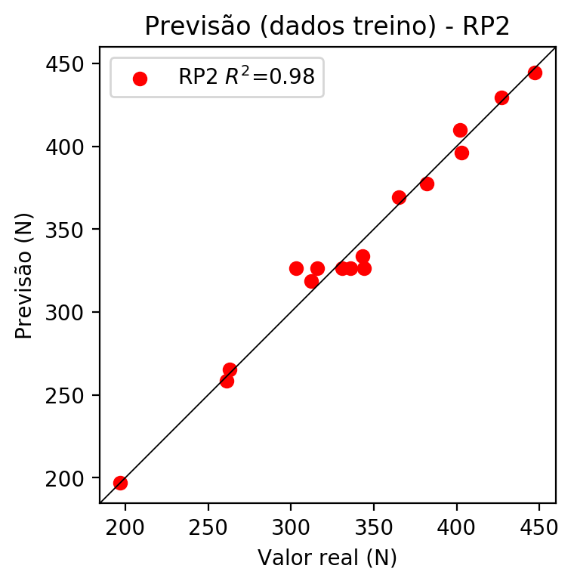

# RP3

# Coeficientes

[ 2.08166817e-17 -4.24919692e-02 8.36598391e-02 1.17939191e-01  
 1.51844297e-01 7.15431827e-03 8.01031594e-02 7.48486264e-02  
 -1.76162091e-01 -6.15458754e-04 -3.70990391e-02 1.21994417e-01  
 1.74782662e-01 -7.11051348e-02 2.89950278e-02 -6.90521363e-02  
 9.41750138e-02 1.40052789e-01 1.01069741e-01 1.40052789e-01]

# Erros

**Dados de teste**

* Erro relativo médio: 4.95
* Coeficiente de correlação: 1.0
* Coeficiente de determinação: 0.99
* MSE: 426.83
* RMSE: 20.66

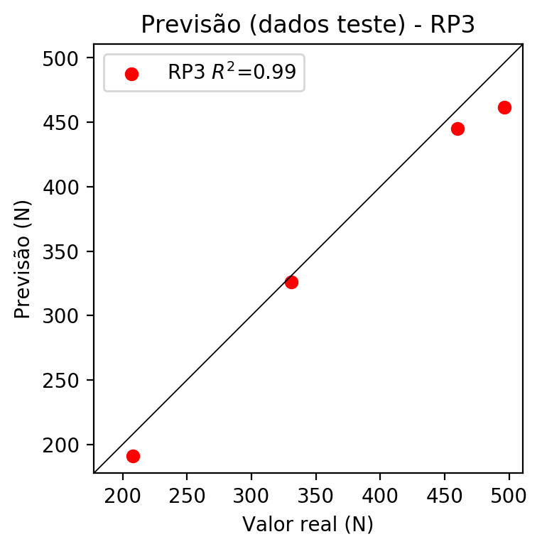

**Dados de treino**

* Erro relativo médio: 1.28
* Coeficiente de correlação: 0.99
* Coeficiente de determinação: 0.98
* MSE: 67.38
* RMSE: 8.21

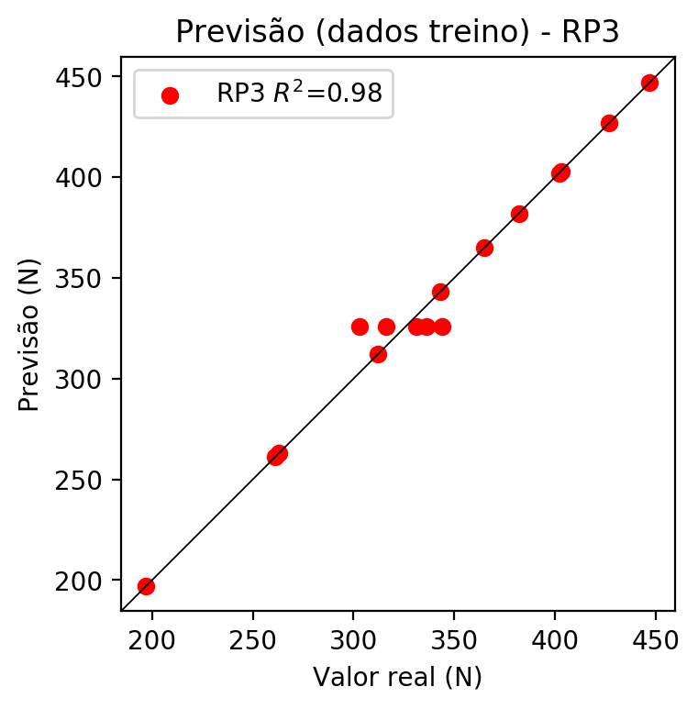

# RP4

# Coeficientes

[-2.42861287e-17 -2.57269670e-02 6.06855208e-02 9.70262219e-02  
 1.35604575e-02 1.72355957e-02 2.82220747e-02 7.51095623e-03  
 -5.17672574e-02 5.96873376e-03 -3.95545121e-02 7.69684367e-02  
 1.40715191e-01 -2.95453286e-02 1.25123326e-01 -2.95033725e-02  
 9.96130215e-02 1.15218639e-01 6.28810675e-02 1.15218639e-01  
 3.65250290e-02 3.11685398e-02 5.17443961e-02 6.10786716e-03  
 -6.36361656e-02 6.10672575e-03 1.97178010e-02 3.35137137e-02  
 2.07170929e-02 3.35137137e-02 1.44134280e-02 -6.14736182e-02  
 7.08787134e-03 -6.14736182e-02 7.08787134e-03]

# Erros

**Dados de teste**

* Erro relativo médio: 10.58
* Coeficiente de correlação: 0.95
* Coeficiente de determinação: 0.91
* MSE: 2979.93
* RMSE: 54.59

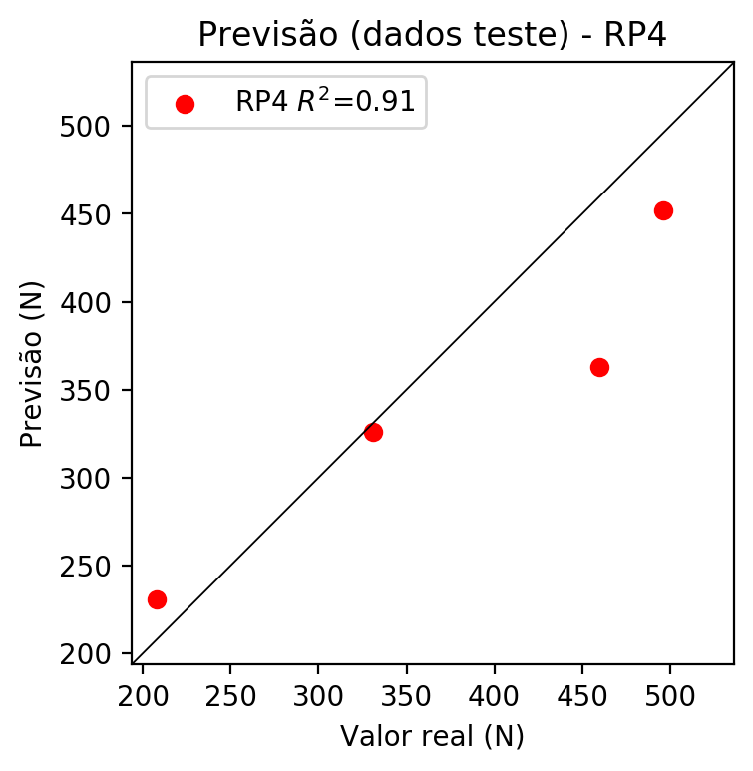

**Dados de treino**

* Erro relativo médio: 1.28
* Coeficiente de correlação: 0.99
* Coeficiente de determinação: 0.98
* MSE: 67.38
* RMSE: 8.21

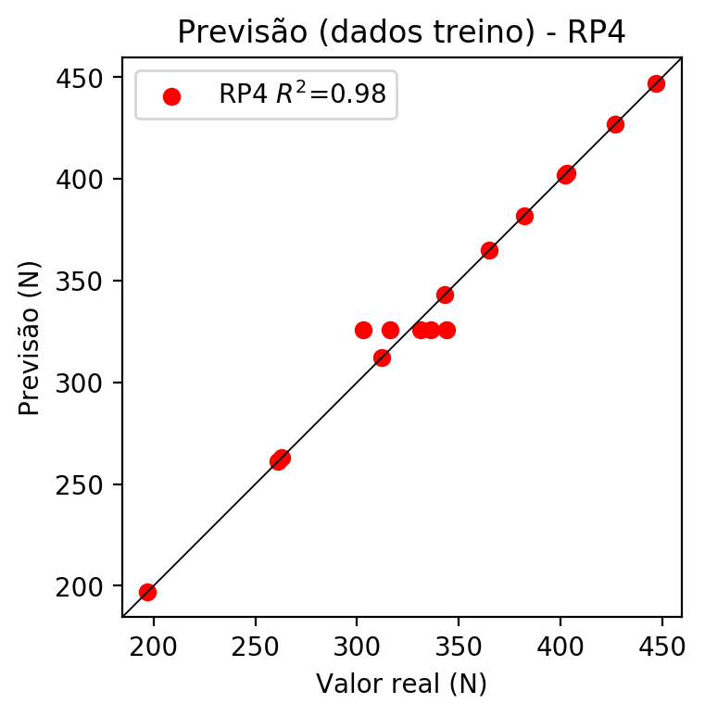

# Geral

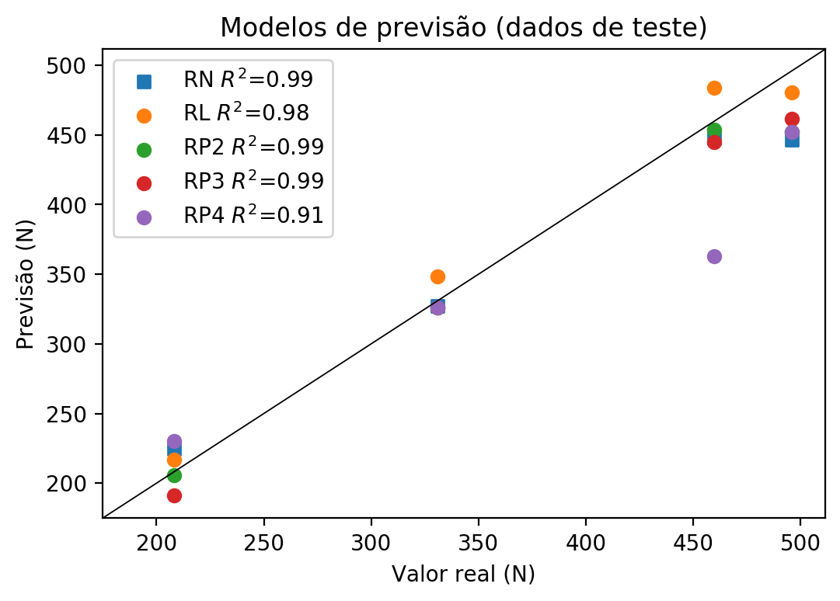

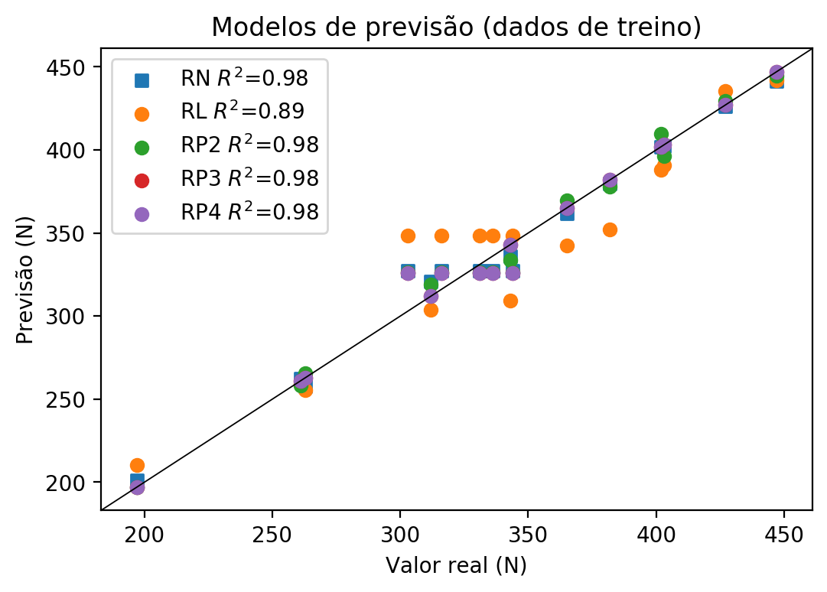

**Dados de teste**

|  |  |  |  |  |  |  |  |  |  |  |
| --- | --- | --- | --- | --- | --- | --- | --- | --- | --- | --- |
| Valor real | RN Previsto | RN Erro (%) | RL Previsto | RL Erro (%) | RP2 Previsto | RP2 Erro (%) | RP3 Previsto | RP3 Erro (%) | RP4 Previsto | RP4 Erro (%) |
| 460.0 | 447.42 | 2.73 | 484.09 | 5.24 | 453.74 | 1.36 | 444.83 | 3.3 | 362.74 | 21.14 |
| 208.0 | 224.47 | 7.92 | 216.88 | 4.27 | 205.7 | 1.11 | 191.11 | 8.12 | 230.48 | 10.81 |
| 496.0 | 446.43 | 9.99 | 480.43 | 3.14 | 452.09 | 8.85 | 461.84 | 6.89 | 452.07 | 8.86 |
| 331.0 | 327.49 | 1.06 | 348.65 | 5.33 | 326.24 | 1.44 | 326.0 | 1.51 | 326.0 | 1.51 |

**Dados de treino**

|  |  |  |  |  |  |  |  |  |  |  |
| --- | --- | --- | --- | --- | --- | --- | --- | --- | --- | --- |
| Valor real | RN Previsto | RN Erro (%) | RL Previsto | RL Erro (%) | RP2 Previsto | RP2 Erro (%) | RP3 Previsto | RP3 Erro (%) | RP4 Previsto | RP4 Erro (%) |
| 343.0 | 336.12 | 2.01 | 309.25 | 9.84 | 333.92 | 2.65 | 343.0 | 0.0 | 343.0 | 0.0 |
| 447.0 | 441.21 | 1.3 | 442.04 | 1.11 | 444.56 | 0.55 | 447.0 | 0.0 | 447.0 | 0.0 |
| 316.0 | 327.49 | 3.64 | 348.65 | 10.33 | 326.24 | 3.24 | 326.0 | 3.16 | 326.0 | 3.16 |
| 382.0 | 379.68 | 0.61 | 352.32 | 7.77 | 377.68 | 1.13 | 382.0 | 0.0 | 382.0 | 0.0 |
| 303.0 | 327.49 | 8.08 | 348.65 | 15.07 | 326.24 | 7.67 | 326.0 | 7.59 | 326.0 | 7.59 |
| 261.0 | 262.44 | 0.55 | 258.93 | 0.79 | 258.42 | 0.99 | 261.0 | 0.0 | 261.0 | 0.0 |
| 312.0 | 320.67 | 2.78 | 303.85 | 2.61 | 318.76 | 2.17 | 312.0 | 0.0 | 312.0 | 0.0 |
| 402.0 | 401.85 | 0.04 | 388.06 | 3.47 | 409.89 | 1.96 | 402.0 | 0.0 | 402.0 | 0.0 |
| 336.0 | 327.49 | 2.53 | 348.65 | 3.76 | 326.24 | 2.9 | 326.0 | 2.98 | 326.0 | 2.98 |
| 331.0 | 327.49 | 1.06 | 348.65 | 5.33 | 326.24 | 1.44 | 326.0 | 1.51 | 326.0 | 1.51 |
| 427.0 | 426.06 | 0.22 | 435.62 | 2.02 | 429.44 | 0.57 | 427.0 | 0.0 | 427.0 | 0.0 |
| 344.0 | 327.49 | 4.8 | 348.65 | 1.35 | 326.24 | 5.16 | 326.0 | 5.23 | 326.0 | 5.23 |
| 263.0 | 257.82 | 1.97 | 255.27 | 2.94 | 265.44 | 0.93 | 263.0 | 0.0 | 263.0 | 0.0 |
| 197.0 | 201.1 | 2.08 | 210.46 | 6.83 | 197.14 | 0.07 | 197.0 | 0.0 | 197.0 | 0.0 |
| 403.0 | 402.36 | 0.16 | 390.7 | 3.05 | 396.1 | 1.71 | 403.0 | 0.0 | 403.0 | 0.0 |
| 365.0 | 361.99 | 0.82 | 342.23 | 6.24 | 369.46 | 1.22 | 365.0 | 0.0 | 365.0 | 0.0 |